Министерство науки и высшего образования Российской Федерации

Федеральное государственное бюджетное образовательное учреждение

высшего образования

«Вятский государственный университет»

Колледж ВятГУ

**ОТЧЕТ**

**ПО ДОМАШНЕЙ КОНТРОЛЬНОЙ РАБОТЕ №7**

**«Исследование фракталов»**

**ПО МДК 05.02 РАЗРАБОТКА КОДА ИНФОРМАЦИОННЫХ СИСТЕМ**

Выполнил: студент учебной группы

ИСПк-203-52-00

Широкова Анна Михайловна

Преподаватель:

Сергеева Елизавета Григорьевна

Киров

2023

**Цель работы:** получение навыков реализации алгоритмов с рекурсивными вычислениями, знакомство с фракталами.

**Скриншот задания** показан на рисунке 1.

О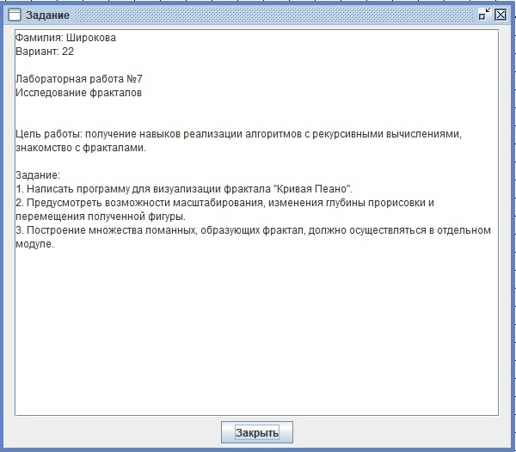

Рисунок 1 – Скриншот задания

**Описание алгоритма:**

Сначала создаются вот такие буковки «П» (см. рис. 2). Дальше из них делаются штучки побольше (см. рис. 3).

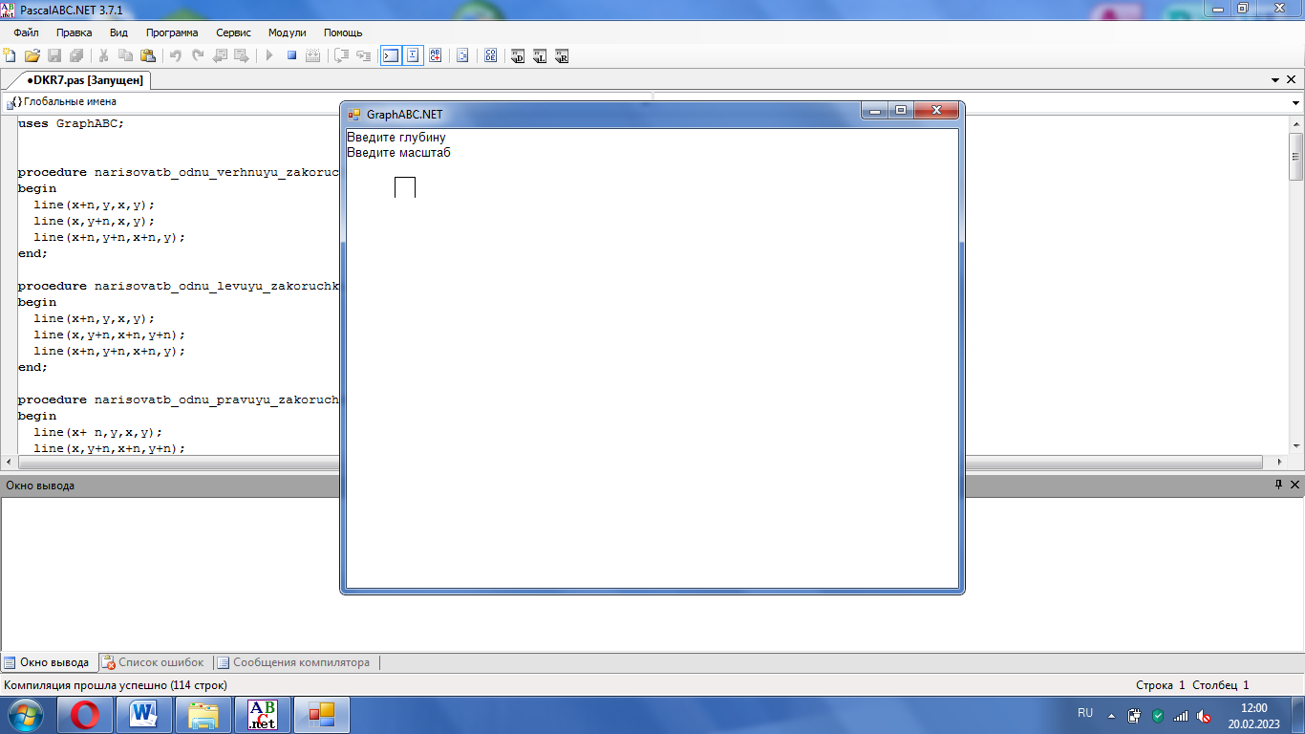

Рисунок 2 – Буквы «П»

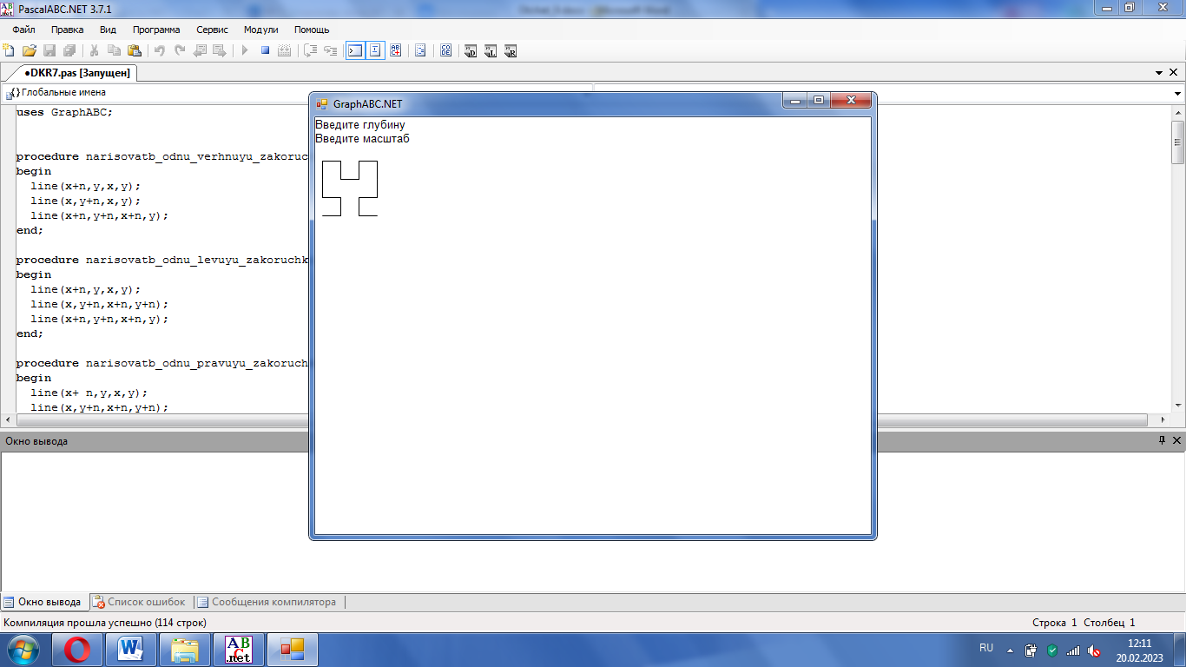

Рисунок 3 – «Вилы»

Дальше получаются фигуры (см. рис. 4), из которых мы всё складываем и получаем одну большую (см. рис 5).

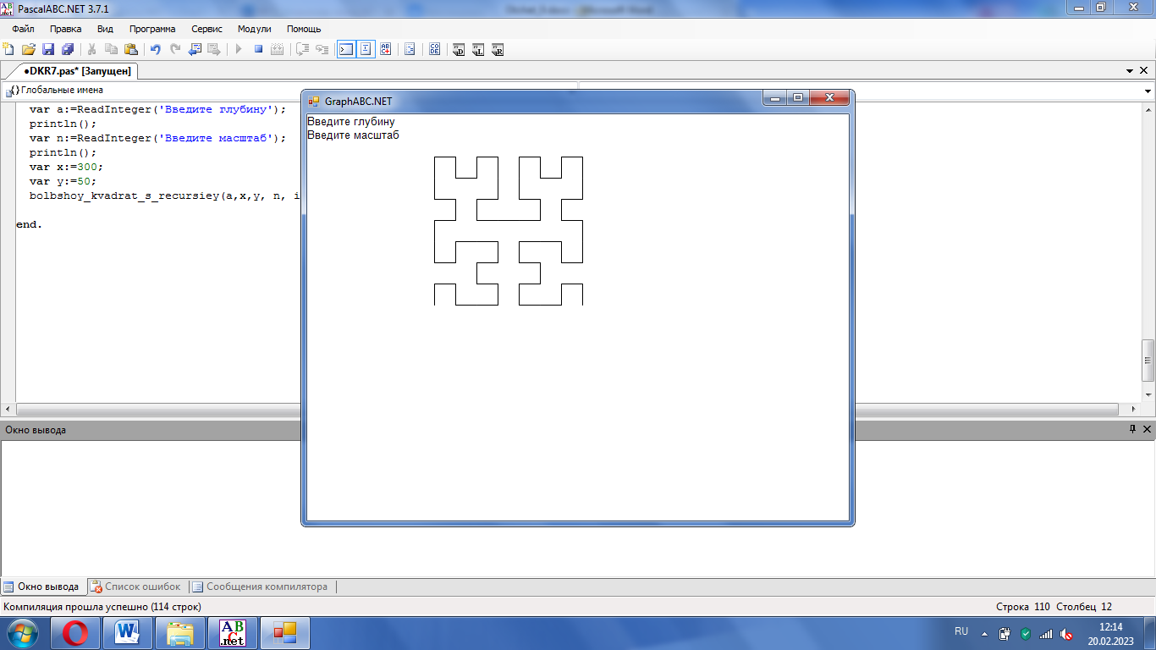

Рисунок 4 – Основная фигура

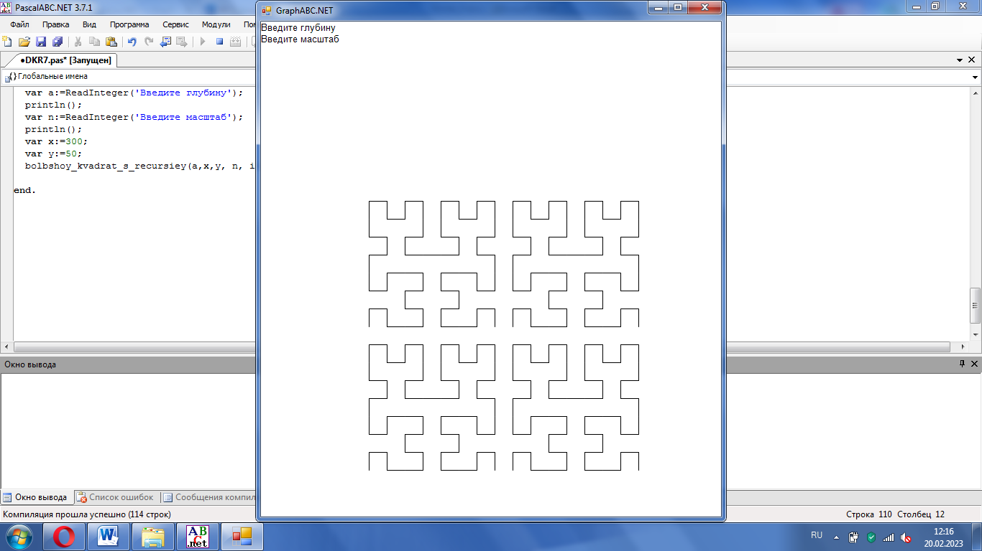

Рисунок 5 – Готовая фигура

**Код программы:**

uses GraphABC;

procedure narisovatb_odnu_verhnuyu_zakoruchku(x,y, n:integer);

begin

line(x+n,y,x,y);

line(x,y+n,x,y);

line(x+n,y+n,x+n,y);

end;

procedure narisovatb_odnu_levuyu_zakoruchku(x,y, n:integer);

begin

line(x+n,y,x,y);

line(x,y+n,x+n,y+n);

line(x+n,y+n,x+n,y);

end;

procedure narisovatb_odnu_pravuyu_zakoruchku(x,y, n:integer);

begin

line(x+ n,y,x,y);

line(x,y+n,x+n,y+n);

line(x,y+n,x,y);

end;

procedure narisovatb_odnu_nizhnuyu_zakoruchku(x,y, n:integer);

begin

line(x+n,y,x+n,y+n);

line(x,y+n,x+n,y+n);

line(x,y+n,x,y);

end;

procedure narisovatb_odin_kvadrat_iz_zakoruchek(x,y, n:integer);

begin

narisovatb_odnu_verhnuyu_zakoruchku(x,y, n);

narisovatb_odnu_nizhnuyu_zakoruchku(x-n,y, n);

narisovatb_odnu_verhnuyu_zakoruchku(x-2*n,y, n);

line(x+n, y+n, x+n, y+2*n);

narisovatb_odnu_pravuyu_zakoruchku(x,y+2*n, n);

line(x-2*n, y+n, x-2*n, y+2*n);

narisovatb_odnu_levuyu_zakoruchku(x-2*n,y+2*n, n);

end;

procedure narisovatb_odin_kvadrat_pobolbshe(x,y, n:integer);

begin

narisovatb_odin_kvadrat_iz_zakoruchek(x, y, n);

line(x-2*n, y+3*n, x-3*n, y+3*n);

narisovatb_odin_kvadrat_iz_zakoruchek(x-4*n, y, n);

line(x+n, y+3*n, x+n, y+4*n);

line(x-6*n, y+3*n, x-6*n, y+4*n);

narisovatb_odnu_nizhnuyu_zakoruchku(x-6*n, y+4*n, n);

narisovatb_odnu_nizhnuyu_zakoruchku(x, y+4*n, n);

line(x-n, y+4*n, x, y+4*n);

line(x-4*n, y+4*n, x-5*n, y+4*n);

narisovatb_odnu_levuyu_zakoruchku(x-4*n, y+4*n, n);

narisovatb_odnu_pravuyu_zakoruchku(x-2*n, y+4*n, n);

narisovatb_odnu_pravuyu_zakoruchku(x-4*n, y+5*n, n);

narisovatb_odnu_levuyu_zakoruchku(x-2*n, y+5*n, n);

narisovatb_odnu_levuyu_zakoruchku(x-4*n, y+6*n, n);

narisovatb_odnu_pravuyu_zakoruchku(x-2*n, y+6*n, n);

line(x-n, y+7*n, x, y+7*n);

line(x-5*n, y+7*n, x-4*n, y+7*n);

narisovatb_odnu_verhnuyu_zakoruchku(x-6*n, y+6*n, n);

narisovatb_odnu_verhnuyu_zakoruchku(x, y+6*n, n);

end;

procedure bolbshoy_kvadrat_s_recursiey(a, x, y, n, i:integer);

begin

if a=1 then

narisovatb_odnu_verhnuyu_zakoruchku(x, y, n)

else

if a=2 then

narisovatb_odin_kvadrat_iz_zakoruchek(x, y, n)

else

if a=3 then

narisovatb_odin_kvadrat_pobolbshe(x, y, n)

else

if a>3 then begin

if i<a then begin

if i mod 2 = 0 then begin

x += 8*n;

y += 8*n;

narisovatb_odin_kvadrat_pobolbshe(x, y, n);

i += 1;

bolbshoy_kvadrat_s_recursiey(a, x, y, n, i);

end

else begin

x -= 8*n;

narisovatb_odin_kvadrat_pobolbshe(x,y, n);

i += 1;

sleep(20);

bolbshoy_kvadrat_s_recursiey(a, x, y, n, i);

end;

end

else

exit;

end;

end;

begin

var i:=0;

var a:=ReadInteger('Введите глубину');

println();

var n:=ReadInteger('Введите масштаб');

println();

var x:=300;

var y:=50;

bolbshoy_kvadrat_s_recursiey(a,x,y, n, i);

end.

**Результат выполнения программы:**

|  |  |  |
| --- | --- | --- |
| Глубина | Масштаб | Результат |
| 5 | 10 |  |
| 4 | 15 |  |
| 1 | 30 |  |

**Вывод:** в ходе этой работы автор усовершенствовал свои навыки в работе с графикой на языке программирования Pascal; узнал, что такое фракталы; узнал, как рисовать фракталы; приложил множество усилий для этого.